**Chi tiết hóa đơn**

Yêu cầu:

* Đầu vào là mã hóa đơn cần xem
* Hiển thị thông tin chung của hóa đơn: Mã hóa đơn, Họ tên, Địa chỉ, điện thoại, ngày đặt hàng, ngày giao hàng, tổng tiền, trạng thái hóa đơn
* Hiển danh sách các mặt hàng của mã hóa đơn cần xem: Mã SP, Tên SP, Tác giả, số lượng, giá mua, thành tiền
* Hiển thị nút lệnh cho phép thay đổi cập nhật trạng thái của hóa đơn

B1. Xây dựng 1 số hàm trong lớp clsHoadon.php để thực hiện các lệnh truy vấn CSDL liên quan

* Hàm TimHoaDon(mahd) đầu vào là mã hóa đơn, trả về bản ghi chứa thông tin của hóa đơn từ bảng tbHoadon
* Hàm ChitietHoadon(mahd): đầu vào là mã hóa đơn, trả về danh sách các sản phẩm của hóa đơn và số lượng đặt mua, giá mua.. lấy từ bảng tbChitietHoadon kết nối với bảng tbSanpham

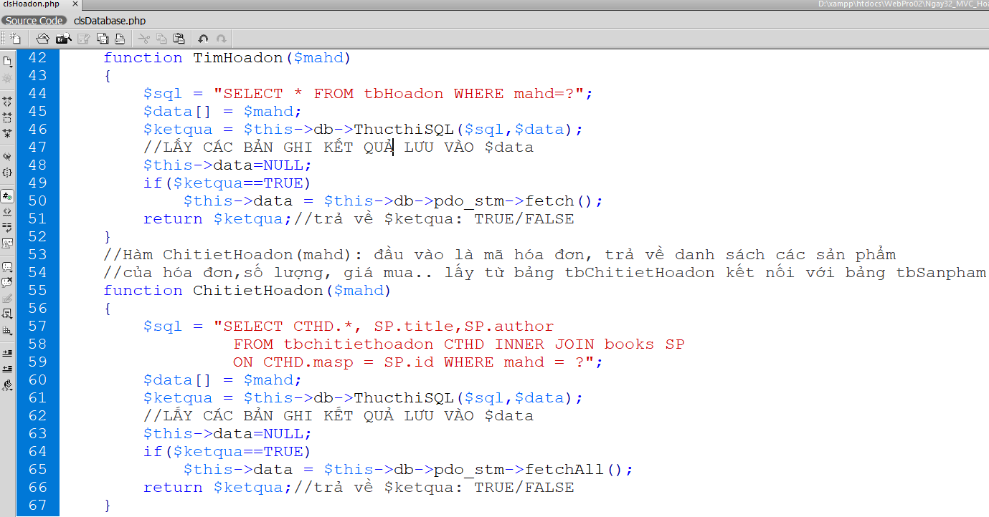

B2. Sửa tệp ctlHoadon.php, bổ sung mã lênh cho nhánh chi tiết sản phẩm

* Lấy mảng chứa bản ghi thông tin chung của hóa đơn: lưu vào biến $rowHD
* Lấy các sản phẩm từ chi tiết hóa đơn, dữ liệu lưu trong đối tượng $hoadon->data
* Gọi view: Views/vChitietHD.php

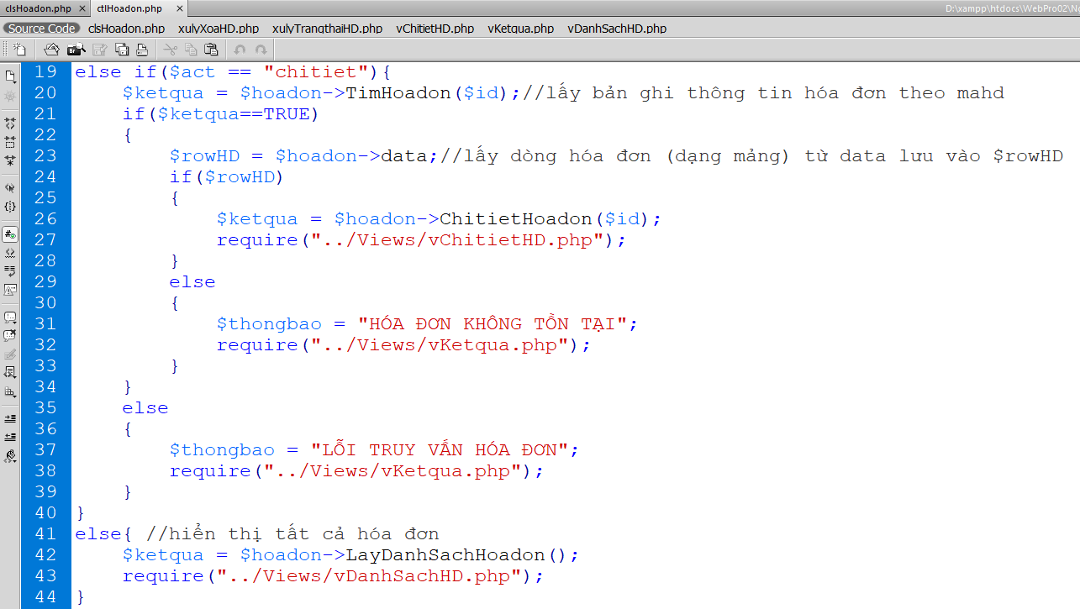

B3. Tạo view vChitietHD.php trong thư mục Views để hiển thị chi tiết hóa đơn

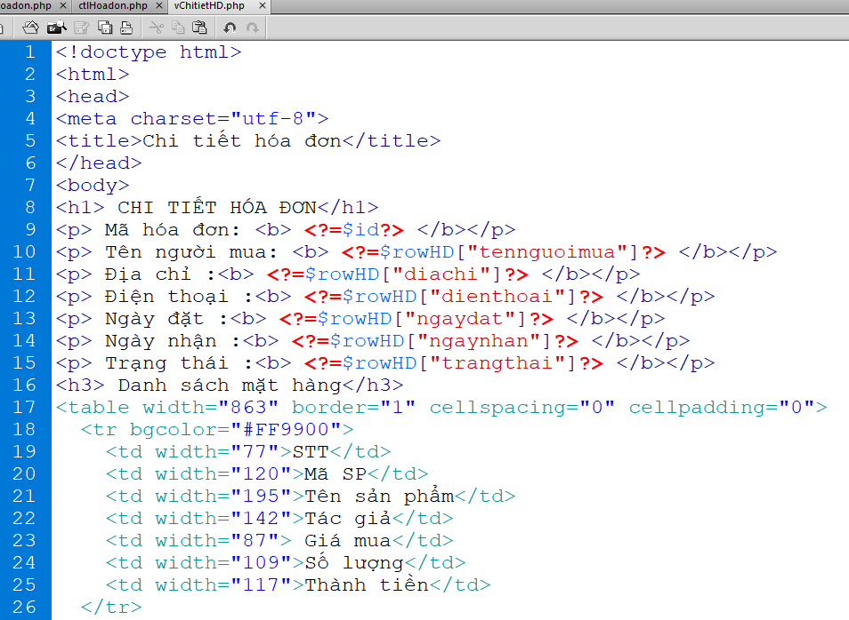  
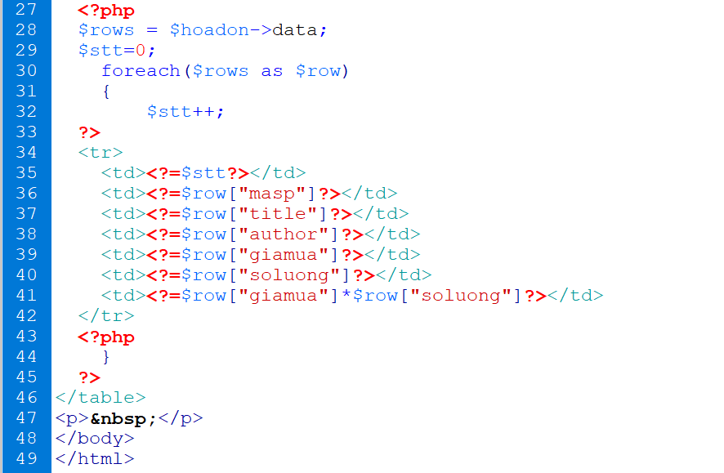

B4. Sửa tệp vDanhsachHD.php: bổ sung link tới trang chi tiết hóa đơn

* Sửa dòng 31 và dòng 39

